Kafka高可用
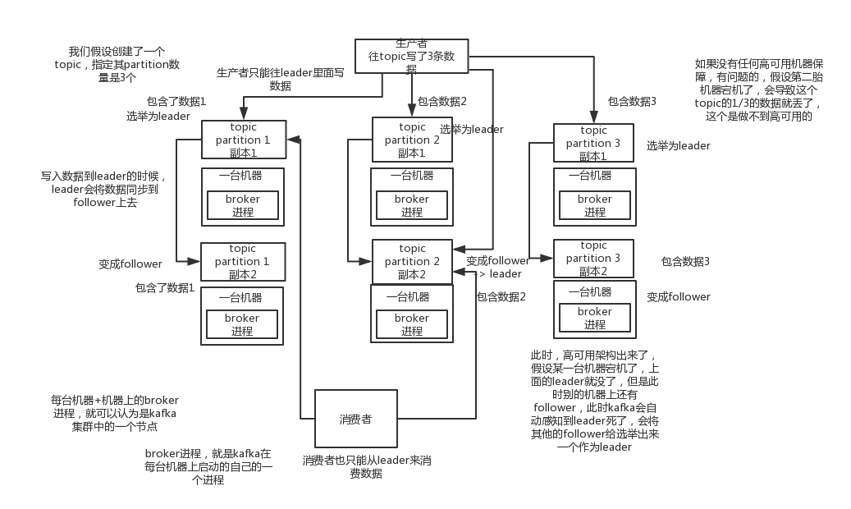

kafka的高可用性

kafka一个最基本的架构认识：多个broker组成，每个broker是一个节点；你创建一个topic，这个topic可以划分为多个partition，每个partition可以存在于不同的broker上，每个partition就放一部分数据。

这就是天然的分布式消息队列，就是说一个topic的数据，是分散放在多个机器上的，每个机器就放一部分数据。

实际上rabbitmq之类的，并不是分布式消息队列，他就是传统的消息队列，只不过提供了一些集群、HA的机制而已，因为无论怎么玩儿，rabbitmq一个queue的数据都是放在一个节点里的，镜像集群下，也是每个节点都放这个queue的完整数据。

kafka 0.8以前，是没有HA机制的，就是任何一个broker宕机了，那个broker上的partition就废了，没法写也没法读，没有什么高可用性可言。

kafka 0.8以后，提供了HA机制，就是replica副本机制。每个partition的数据都会同步到吉他机器上，形成自己的多个replica副本。然后所有replica会选举一个leader出来，那么生产和消费都跟这个leader打交道，然后其他replica就是follower。写的时候，leader会负责把数据同步到所有follower上去，读的时候就直接读leader上数据即可。只能读写leader？很简单，要是你可以随意读写每个follower，那么就要care数据一致性的问题，系统复杂度太高，很容易出问题。kafka会均匀的将一个partition的所有replica分布在不同的机器上，这样才可以提高容错性。

这么搞，就有所谓的高可用性了，因为如果某个broker宕机了，没事儿，那个broker上面的partition在其他机器上都有副本的，如果这上面有某个partition的leader，那么此时会重新选举一个新的leader出来，大家继续读写那个新的leader即可。这就有所谓的高可用性了。

写数据的时候，生产者就写leader，然后leader将数据落地写本地磁盘，接着其他follower自己主动从leader来pull数据。一旦所有follower同步好数据了，就会发送ack给leader，leader收到所有follower的ack之后，就会返回写成功的消息给生产者。（当然，这只是其中一种模式，还可以适当调整这个行为）

消费的时候，只会从leader去读，但是只有一个消息已经被所有follower都同步成功返回ack的时候，这个消息才会被消费者读到。

实际上这块机制，讲深了，是可以非常之深入的，但是我还是回到我们这个课程的主题和定位，聚焦面试，至少你听到这里大致明白了kafka是如何保证高可用机制的了，对吧？不至于一无所知，现场还能给面试官画画图。要遇上面试官确实是kafka高手，深挖了问，那你只能说不好意思，太深入的你没研究过。

但是大家一定要明白，这个事情是要权衡的，你现在是要快速突击常见面试题体系，而不是要深入学习kafka，要深入学习kafka，你是没那么多时间的。你只能确保，你之前也许压根儿不知道这块，但是现在你知道了，面试被问到，你大概可以说一说。然后很多其他的候选人，也许还不如你，没看过这个，被问到了压根儿答不出来，相比之下，你还能说点出来，大概就是这个意思了。

Kafka丢失可能并解决
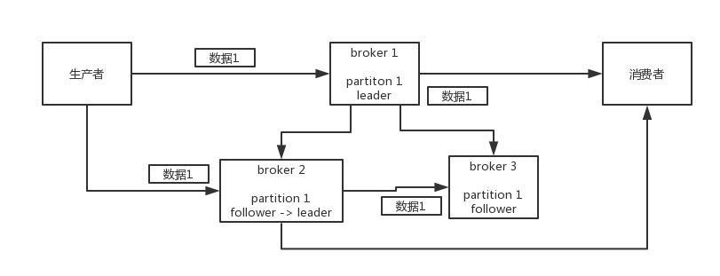
1）消费端弄丢了数据

唯一可能导致消费者弄丢数据的情况，就是说，你那个消费到了这个消息，然后消费者那边自动提交了offset，让kafka以为你已经消费好了这个消息，其实你刚准备处理这个消息，你还没处理，你自己就挂了，此时这条消息就丢咯。

这不是一样么，大家都知道kafka会自动提交offset，那么只要关闭自动提交offset，在处理完之后自己手动提交offset，就可以保证数据不会丢。但是此时确实还是会重复消费，比如你刚处理完，还没提交offset，结果自己挂了，此时肯定会重复消费一次，自己保证幂等性就好了。

生产环境碰到的一个问题，就是说我们的kafka消费者消费到了数据之后是写到一个内存的queue里先缓冲一下，结果有的时候，你刚把消息写入内存queue，然后消费者会自动提交offset。

然后此时我们重启了系统，就会导致内存queue里还没来得及处理的数据就丢失了

2）kafka弄丢了数据

这块比较常见的一个场景，就是kafka某个broker宕机，然后重新选举partiton的leader时。大家想想，要是此时其他的follower刚好还有些数据没有同步，结果此时leader挂了，然后选举某个follower成leader之后，他不就少了一些数据？这就丢了一些数据啊。

生产环境也遇到过，我们也是，之前kafka的leader机器宕机了，将follower切换为leader之后，就会发现说这个数据就丢了

所以此时一般是要求起码设置如下4个参数：

给这个topic设置replication.factor参数：这个值必须大于1，要求每个partition必须有至少2个副本

在kafka服务端设置min.insync.replicas参数：这个值必须大于1，这个是要求一个leader至少感知到有至少一个follower还跟自己保持联系，没掉队，这样才能确保leader挂了还有一个follower吧

在producer端设置acks=all：这个是要求每条数据，必须是写入所有replica之后，才能认为是写成功了

在producer端设置retries=MAX（很大很大很大的一个值，无限次重试的意思）：这个是要求一旦写入失败，就无限重试，卡在这里了

我们生产环境就是按照上述要求配置的，这样配置之后，至少在kafka broker端就可以保证在leader所在broker发生故障，进行leader切换时，数据不会丢失

3）生产者会不会弄丢数据

如果按照上述的思路设置了ack=all，一定不会丢，要求是，你的leader接收到消息，所有的follower都同步到了消息之后，才认为本次写成功了。如果没满足这个条件，生产者会自动不断的重试，重试无限次。

5.消息队列积累了几百万消息持续几个小时
（1）大量消息在mq里积压了几个小时了还没解决

几千万条数据在MQ里积压了七八个小时，从下午4点多，积压到了晚上很晚，10点多，11点多

这个是我们真实遇到过的一个场景，确实是线上故障了，这个时候要不然就是修复consumer的问题，让他恢复消费速度，然后傻傻的等待几个小时消费完毕。这个肯定不能在面试的时候说吧。

一个消费者一秒是1000条，一秒3个消费者是3000条，一分钟是18万条，1000多万条

所以如果你积压了几百万到上千万的数据，即使消费者恢复了，也需要大概1小时的时间才能恢复过来（对于大型的互联网公司，一个小时，就会损失几百万的经济）

一般这个时候，只能操作临时紧急扩容了，具体操作步骤和思路如下：（kafka）

1）先修复consumer的问题，确保其恢复消费速度，然后将现有cnosumer都停掉
2）新建一个topic，partition是原来的10倍，临时建立好原先10倍或者20倍的queue数量
3）然后写一个临时的分发数据的consumer程序，这个程序部署上去消费积压的数据，消费之后不做耗时的处理，直接均匀轮询写入临时建立好的10倍数量的queue
4）接着临时征用10倍的机器来部署新的consumer，每一批consumer消费一个临时queue的数据
5）这种做法相当于是临时将queue资源和consumer资源扩大10倍，以正常的10倍速度来消费数据
6）等快速消费完积压数据之后，得恢复原先部署架构，重新用原先的consumer机器来消费消息
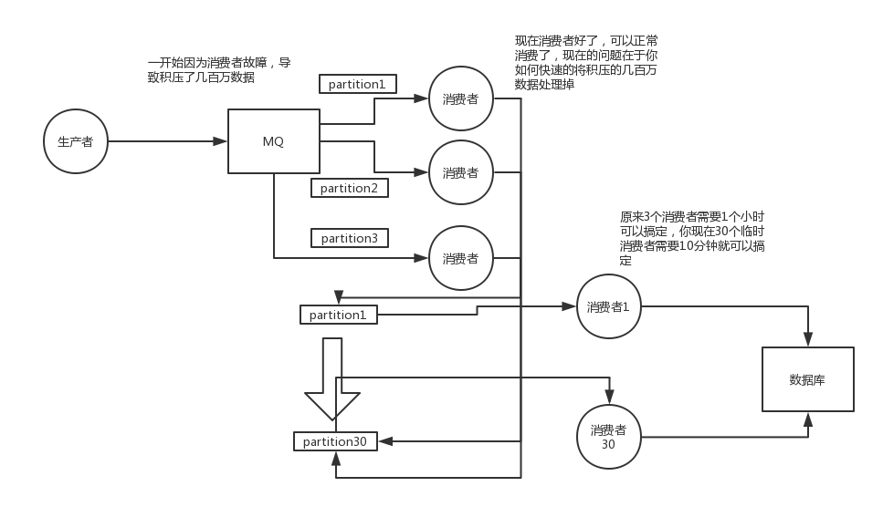
（2）这里我们假设再来第二个坑

假设你用的是rabbitmq，rabbitmq是可以设置过期时间的，就是TTL，如果消息在queue中积压超过一定的时间就会被rabbitmq给清理掉，这个数据就没了。那这就是第二个坑了。这就不是说数据会大量积压在mq里，而是大量的数据会直接搞丢。

这个情况下，就不是说要增加consumer消费积压的消息，因为实际上没啥积压，而是丢了大量的消息。我们可以采取一个方案，就是批量重导，这个我们之前线上也有类似的场景干过。就是大量积压的时候，我们当时就直接丢弃数据了，然后等过了高峰期以后，比如大家一起喝咖啡熬夜到晚上12点以后，用户都睡觉了。

这个时候我们就开始写程序，将丢失的那批数据，写个临时程序，一点一点的查出来，然后重新灌入mq里面去，把白天丢的数据给他补回来。也只能是这样了。

假设1万个订单积压在mq里面，没有处理，其中1000个订单都丢了，你只能手动写程序把那1000个订单给查出来，手动发到mq里去再补一次

（3）然后我们再来假设第三个坑

如果走的方式是消息积压在mq里，那么如果你很长时间都没处理掉，此时导致mq都快写满了，咋办？这个还有别的办法吗？没有，谁让你第一个方案执行的太慢了，你临时写程序，接入数据来消费，消费一个丢弃一个，都不要了，快速消费掉所有的消息。然后走第二个方案，到了晚上再补数据吧。

针对以上如果设置消息ttl或者消息堆积满了，可以增加死信队列，消息队列会将ttl过期的消息，或者队列满了，或者是被reject/nack 而且是requeue 为false，就会放入到死信队列中去。这时候还可以继续监听死信队列来增加消费者来处理消息。

消费到重复数据
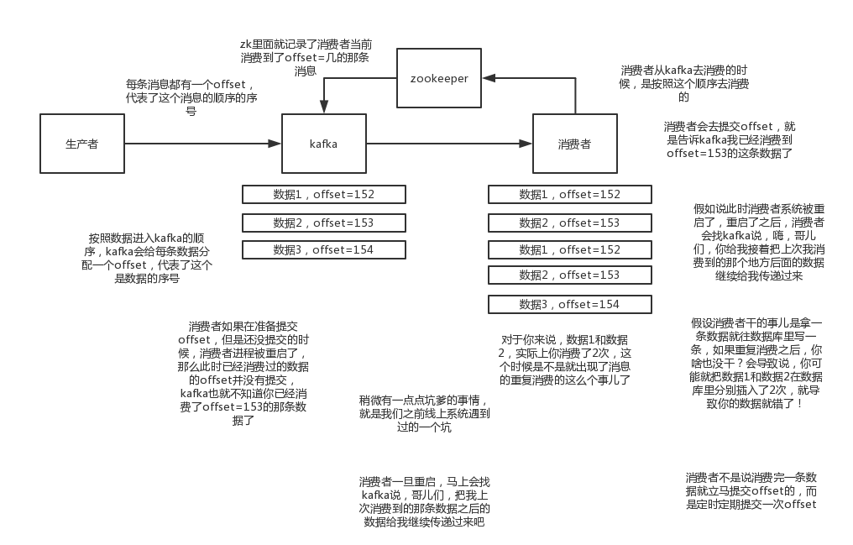
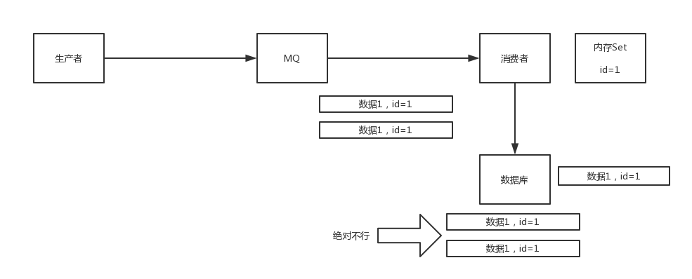

kafka实际上有个offset的概念，就是每个消息写进去，都有一个offset，代表他的序号，然后consumer消费了数据之后，每隔一段时间，会把自己消费过的消息的offset提交一下，代表我已经消费过了，下次我要是重启啥的，你就让我继续从上次消费到的offset来继续消费吧。

但是凡事总有意外，比如我们之前生产经常遇到的，就是你有时候重启系统，看你怎么重启了，如果碰到点着急的，直接kill进程了，再重启。这会导致consumer有些消息处理了，但是没来得及提交offset，尴尬了。重启之后，少数消息会再次消费一次。

其实重复消费不可怕，可怕的是你没考虑到重复消费之后，怎么保证幂等性。

给你举个例子吧。假设你有个系统，消费一条往数据库里插入一条，要是你一个消息重复两次，你不就插入了两条，这数据不就错了？但是你要是消费到第二次的时候，自己判断一下已经消费过了，直接扔了，不就保留了一条数据？

一条数据重复出现两次，数据库里就只有一条数据，这就保证了系统的幂等性

幂等性，我通俗点说，就一个数据，或者一个请求，给你重复来多次，你得确保对应的数据是不会改变的，不能出错。

那所以第二个问题来了，怎么保证消息队列消费的幂等性？

其实还是得结合业务来思考，我这里给几个思路：

（1）比如你拿个数据要写库，你先根据主键查一下，如果这数据都有了，你就别插入了，update一下好吧

（2）比如你是写redis，那没问题了，反正每次都是set，天然幂等性

（3）比如你不是上面两个场景，那做的稍微复杂一点，你需要让生产者发送每条数据的时候，在消息里面里面加一个全局唯一的id，类似订单id之类的东西，然后你这里消费到了之后，先根据这个id去比如redis里查一下，之前消费过吗？如果没有消费过，你就处理，然后这个id写redis。如果消费过了，那你就别处理了，保证别重复处理相同的消息即可。

（4）还有比如基于数据库的唯一键来保证重复数据不会重复插入多条，我们之前线上系统就有这个问题，就是拿到数据的时候，每次重启可能会有重复，因为kafka消费者还没来得及提交offset，重复数据拿到了以后我们插入的时候，因为有唯一键约束了，所以重复数据只会插入报错，不会导致数据库中出现脏数据

如何保证MQ的消费是幂等性的，需要结合具体的业务来看

